12 дәріс
16.2 Үлдірлі шықтың жылу алмасуы

Шықтың физикалық қасиеттерін тұрақты деп, жылу беру мен қайрат және қозғалыс (8.11), (8.37), (8.38) теңдеулерін келесідей жазамыз (16.3 суретті қара.) 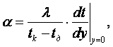 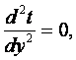 (16.5), (16.6)
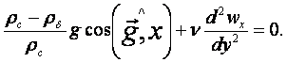 (16.7)
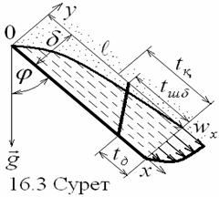
Бұлардың келесі шекаралық шарттарын-дағы
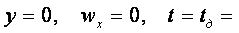 тұрақты
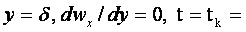 тұрақты (16.8)
В.Нуссельтің 1916 жылғы шешімі
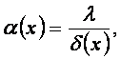 (16.9), (16.10)
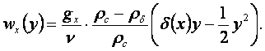 Үзіксіздік (8.39) теңдеудің орнына шықтың маңыз шығысын, (16.10)-ды ескере, келесідей қарастырамыз
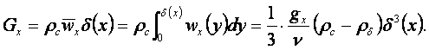 (16.11)
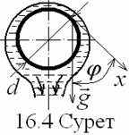
Шықтың жылу өткізгіштік қуатын тектікүй ауысу жылулығына теңеп
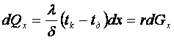 (16.12)
(16.11) мен (16.9)-ды ескере, шықтың қалыңдығы мен қаныққан будың жергілікті (Нуссельттің шешімі) мен орташа жылу беру еселеуіштерін және ұқсастық теңдеуін келесідей табамыз
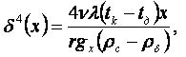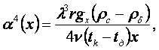 (16.13),(16.14)
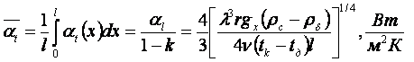 (16.15) 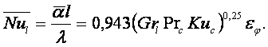 (16.16) Мұндағы 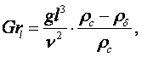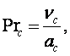 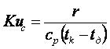 - Грасгоф, Прандтль және Кутателадзе С.С. сандары;
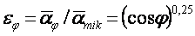- дененің еңістігіне түзету.
Нуссельт осы секілді жатық құбырдың сыртындағы үлдірлі шықтың жылу алмасуын анықтаған (16.4 суретті қараңыз)
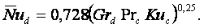 (16.17)
Д.А.Лабунцов q_{д}-ға 0,728-ның орнына 0,693-ті тапқан. Академик П.Л.Капица үлдірлі шықтың бетінде болатын толқынның жылуберу еселеуішін 21%-ге өсіретінін көрсеткен (бұл құбырда d > 20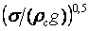-де ғана орын алады).
Шық ыстықтығына (λ_{қ}/λ_{д} = 0,5 ÷ 2 мен μ_{қ}/μ_{д} = 0,1 ÷ 10-да Д.А. Лабунцов)
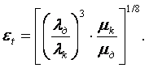 (16.18)
Сонымен, жазық дене мен жатық құбырдың беттеріндегі ретті ағысты үлдірлі шықтың жылу алмасуының есептік кейіптемелері келесідей жазылады
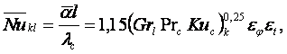 (16.19) 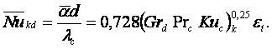 (16.20)
Жазық дененің бетіндегі ретсіз (Re = 400 не (Gr_{ℓ}Pr_{с}Ku_{с})_{қ} 10¹⁵) ағысты үлдірлі шықтың жылу алмасуының ұқсастық теңдеуі келесідей жазылады (ретсіз ағынды құбырларға ұсынылған кейіптеме жоқ)
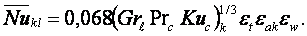 (16.21)
Бұлардағы ε_{ақ} (16.25)-те, ал ε_{w} 16.5 суретте сызбалы келтірілген.

16.3 Құбырлардың сыртындағы ағынды аса қызған
будың үлдірлі шықтануындағы жылу беруі

Дәлізді не шахматты құрастырылған жылу алмастырғыштардың жатық
орналасқан құбырлардың жылу алмасулық ұқсастық теңдеуін алайық (16.22)
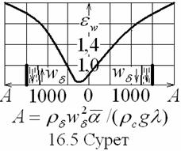
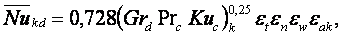 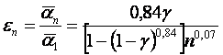 (16.23)
- шықтың қалыңдауын ескеретін түзету;
n – дәлізді құбырлардың қатарларының (n = n_{д}) не шахматты құбырлардың қос қатарларының (n = n_{ш} = 0,5n_{д}) саны; = (D_{к} – D_{ш} )/D_{к} – будың шықтану дәрежесі;
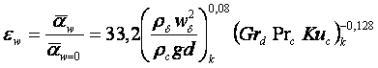 (16.24)
- будың жылдамдығына түзету;
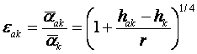 (16.25)
- аса қызған (ақ) будың жылу беруіне түзету (h – будың қажыры).

16.4 Құбырдың ішіндегі ағынды будың
үлдірлі шықтануындағы жылу беруі

Үлдірлі шықтың ағысы ретті (Rе_{cx} = q_{д}x/(rμ)_{с} < 200 не Rе_{δd} = 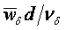 < 17·10³, = 3,6÷33,5 м/c) болса, жылу беру еселеуіші Нуссельттің (16.14) теңдеуі арқылы анықталады
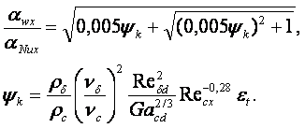 (16.26)
Ретсіз тәртібінде (Re_{cx} > 200 не Re_{cd} > 5·10³) жергілікті жылу беру еселеуіші келесі ұқсастық теңдеумен анықталады
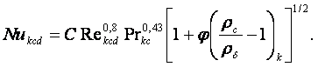 (16.27)
Мұндағы φ = D_{б}/(D_{б} + D_{c}) - будың D_{б} шығынының маңыздық үлесі, C = 0,024, 0,026, 0,032 – құрыш, жез не мыс құбырларға;
= (G_{б} + G_{c})/(ρ_{c}f) = 4/(G_{б} + G_{c})/(ρ_{c}πd²) - айналғы судың жылдамдығы.
Жылу берудің орташа еселеуіші құбырдың кірісіндегі φ₁ мен шығысын-дағы φ₂-нің арифметикалық орташа мәні (16.27)-де ескеріліп есептеледі.
Бұл кейіптемелер Re_{қсd} ≥ 10³, Pr_{қс} ≈ 1, φ₁ = 1 ÷ 0, φ₂ = 0 ÷ 1 және р_{δ} = 1,22 8,82 МПа аралықтарында зерттелген.

16.5 Будың тамшылы шықтануындағы
жылу беруінің тетігі мен қарқыны

Тамшының бетіндегі қаныққан будың қысымы жазық беттегісінен Кельвиннің (16.4) теңдеуі бойынша (р_{қR} > p_{қ∞}) артық болатындығынан сұйық жабыспайтын бетте ең алдымен шық үлдірлі пайда болып, ғалым Зубер жылдамды киномен көрсеткендей, беттік тарту күшінің әрекетімен тез тамшыға айналады және тамшының қысымы үлкен төбесінен қысымы аз төменгі жағына қарай бу жылжып, шықтана, тамшыны өсіреді (16.6 суретті қараңыз). Будың аз ғана аса салқындауы ΔТ_{ас}-ға сәйкесті
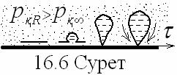
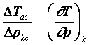 (16.28)
дербесті туындысын Клапейрон – Клаузиус теңдеуі арқылы ауыстырып
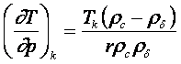 (16.29)
және Δр_{қс}-ны Кельвиннің (16.4) теңдеуімен ескеріп, ыстықтық ΔТ_{ас} тегеуріні мен тамшының ең кіші өресін келесідей табамыз
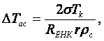 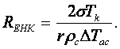 (16.30),(16.31)
Тамшының ең кіші өресі өте кішкентай болады. Мысалы, р = 0,1 МПа мен ΔT_{ac} = 10; 0,1 ⁰C-дегі судың қаныққан буы тамшылы шықтанғанда тамшыларының бастапқы өрелері R_{еңк} = 0,002, 0,2 мк сәйкесті болады.
Тамшының қозғалымдық тетіктері арқылы будың тамшылы шықтануындағы жылу беру еселеуіші 40 ÷ 100 кВт/(м²К)-ге жетіп, үлдірлі шықтануындағыдан (7 ÷ 12 кВт/(м²К)) 10 ÷ 15 есе, ал біртекті ортаның жылу беру еселеуішінен 10³ ÷ 10⁴ есе асады.
Тік және жатық жазық дене мен құбырлардың беттерінде тамшылы шықталған қозғалмайтын қаныққан будың жылу беру еселеуішін В.П. Исачен-конің 1962 жылы ұсынған ұқсастық теңдеуімен анықтауға болады (16.32)
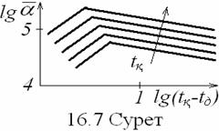
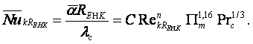 Іс жүзінде lg = f(lg(t - t_{д})) сызбағы (16.7 суретті қ.) арқылы жылу беру еселеуіші ([α] = Вт/(м²К)) оңай табылады. Бұл тәуелділік ең алдымен (16.31)-ге сәйкесті өседі, ал әрі қарай шықтың көбеюімен жылулық кедергі өсіп, жылу беру қарқыны төмендейді.

